Monitor Institucional Argentino (MIA)
Reporte mensual · Edición Enero 2026 — cierre definitivo
Departamento de Políticas Públicas — Fundación Libertad y Progreso

Resumen ejecutivo
El Monitor Institucional Argentino registra en Enero 2026 un valor de 56,74 sobre 100 (cierre definitivo). El índice sube +6,35 puntos respecto de Diciembre 2025 (50,39). Interanual (Enero 2025: 52,48): +4,26. El eje que más incide es Ejecutivo (al alza).

1. MIA consolidado
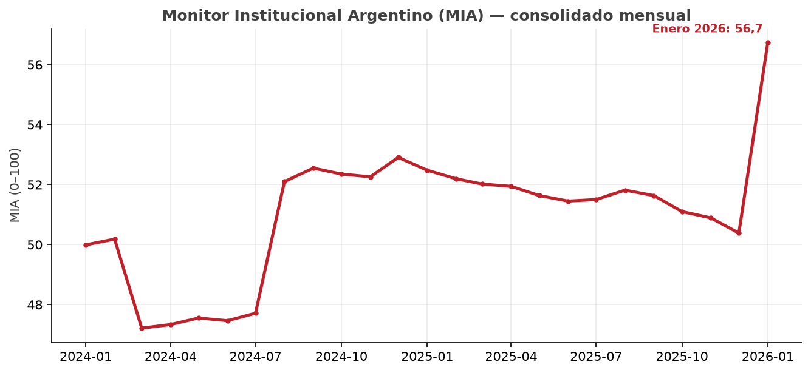

2. Sub-índices por eje
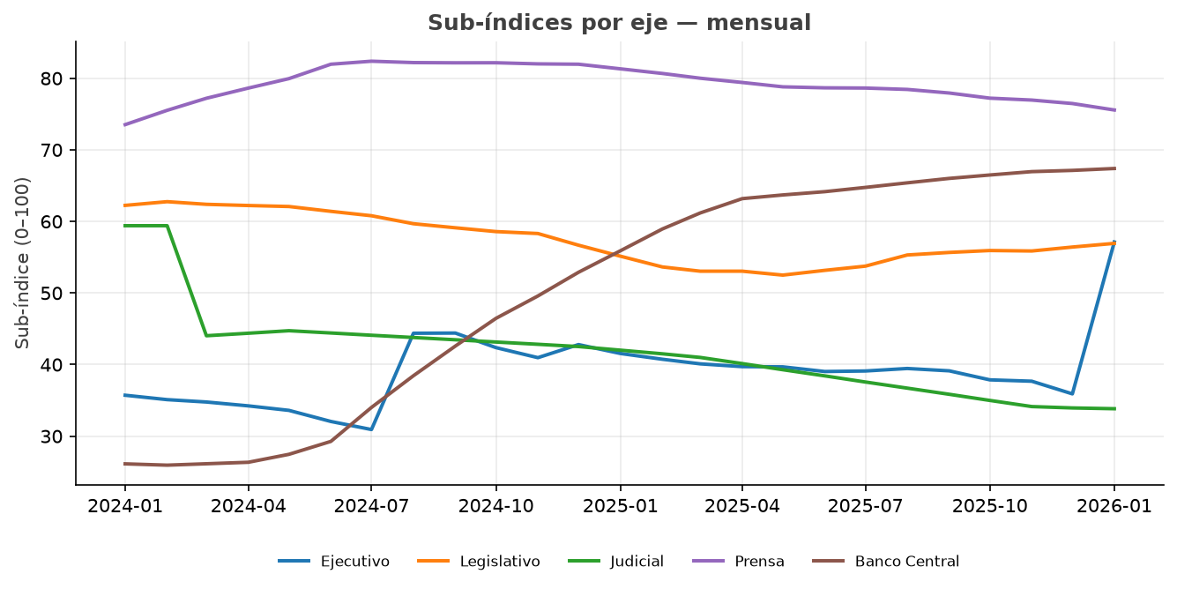

3. MIA Núcleo (serie comparable)
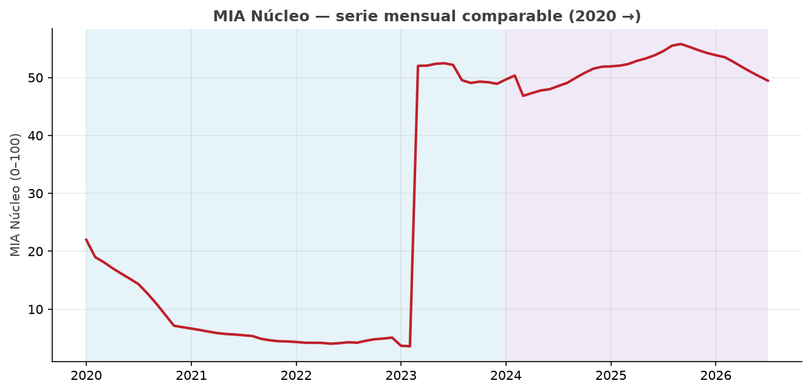

4. Lectura mes a mes
Índice y sub-índices, con su peso y la variación frente a Diciembre 2025:
Eje | Peso | Dic | Ene | Var.
MIA (total) | 100% | 50,39 | 56,74 | +6,35
Ejecutivo | 30% | 35,91 | 57,12 | +21,21
Legislativo | 20% | 56,42 | 56,93 | +0,51
Judicial | 20% | 33,94 | 33,84 | −0,11
Prensa | 15% | 76,47 | 75,57 | −0,90
Banco Central | 15% | 67,13 | 67,39 | +0,27

Principales movimientos por variable:
Variable | Eje | Dic | Ene | Var.
Discrecionalidad presup. | Ejecutivo | 11,9 | 72,9 | +61,0
Causas contra periodistas | Prensa | 21,7 | 17,1 | −4,6
DNU vs Leyes | Ejecutivo | 19,9 | 17,2 | −2,7
Calidad Normativa | Legislativo | 79,0 | 80,1 | +1,1
Acceso de la prensa | Prensa | 71,5 | 70,8 | −0,7
Costo del Legislativo | Legislativo | 84,6 | 85,1 | +0,5
Financiamiento al Tesoro | Banco Central | 84,2 | 84,7 | +0,5
Letras intransferibles | Banco Central | 67,5 | 67,9 | +0,4

Lectura de los datos: el movimiento del mes se explica sobre todo por Ejecutivo (+21,21), Prensa (−0,90), Legislativo (+0,51). Los principales cambios de variables figuran en la tabla anterior.

5. La lectura de Libertad y Progreso
[Redactar en voz institucional LyP — ver «Documentos/MIA — Prompt lectura institucional.md». Es la única sección que se escribe a mano cada mes; el resto del reporte es automático.]

Nota metodológica
El MIA es un índice mensual de 0 a 100, determinístico y auditable, construido con dato duro oficial (sin IA en el valor publicado). Combina 18 variables en cinco ejes con pesos fijos (Ejecutivo 30%, Legislativo 20%, Judicial 20%, Prensa 15%, Banco Central 15%), normalizadas por anclaje al ideal y suavizadas con media móvil de 12 meses. Se publica desde enero de 2024. El mes en curso sale provisional; los meses cerrados quedan congelados en el histórico maestro.

